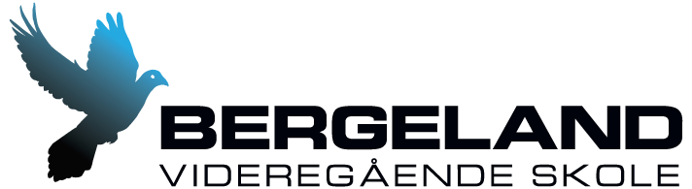

Lørdag 27.november 2021 avholder Bergeland videregående skole sin årlige bistandsaksjon. Skolen har Dråpen i Havet som sin samarbeidspartner.
Elevene bidrar på ulike måter i innsamling av midler til skolen sitt arbeid med å støtte mennesker på flukt. I år går disse midlene til Dråpen i Havet. Dette er en norsk organisasjon som jobber i flere europeiske land, deriblant Hellas. Deres arbeid består i distribuering av mat og klær, uformelle utdanningsaktiviteter og sosiale aktiviteter. Slik gjør de en vanskelig hverdag som flyktning, litt lettere. Se skolen sin hjemmeside for mer info – bergeland.vgs.no
Ved å gi lønnet arbeid for en dag til en av våre elever, kan du være med å støtte vårt prosjekt. Lønnen eleven tjener betales inn til prosjektet. Minstebeløp er kr. 300,-

Vipps 78780 – merkes med elevens navn eller
kontonummer 8601 89 37850 – merkes med elevens navn

-----------------------------------------------------------------------------------------------------------------

Kvittering til arbeidsgiver fra Bergeland videregående skole

Sted: ………………………… Dato: …………………………

Mottatt kr. ……………… for én dags arbeide til inntekt for Dråpen i Havet.

Signatur elev ..........................................................................

Betalt på Vipps Betalt til konto

Signatur elev ___________________________

-----------------------------------------------------------------------------------------------------------------

Denne delen leveres til kontaktlærer

Jeg forplikter meg til å bidra til med en dagsarbeid, minimum kr. 300,-
Beløpet betales inn på Vipps 78780 eller kont.nr. 8601 89 37850

Navn på elev ..................................................... Klasse...................

Signatur elev ..................................................... Innbetalt beløp............

Navn på arbeidsgiver ..........................................................................

